1. 홈페이지 구성

* 다음 홈페이지 구성이 세련되고 예쁜 것 같다.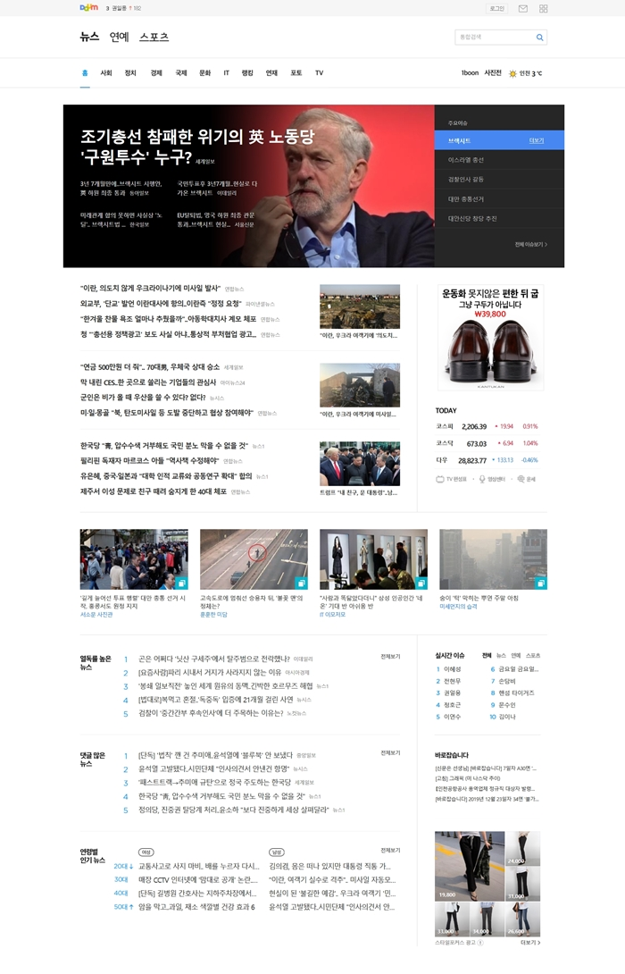

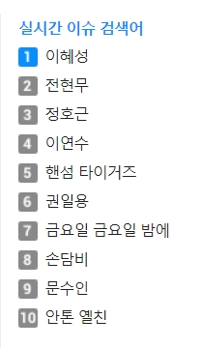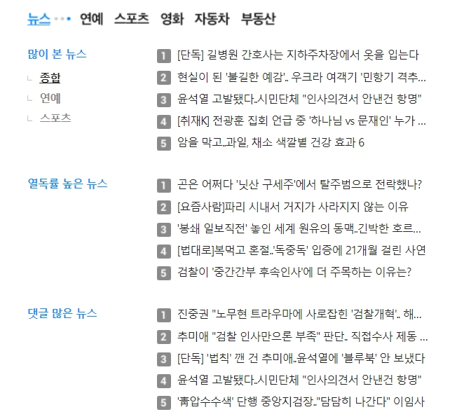

-펼치기 접기 사용하기

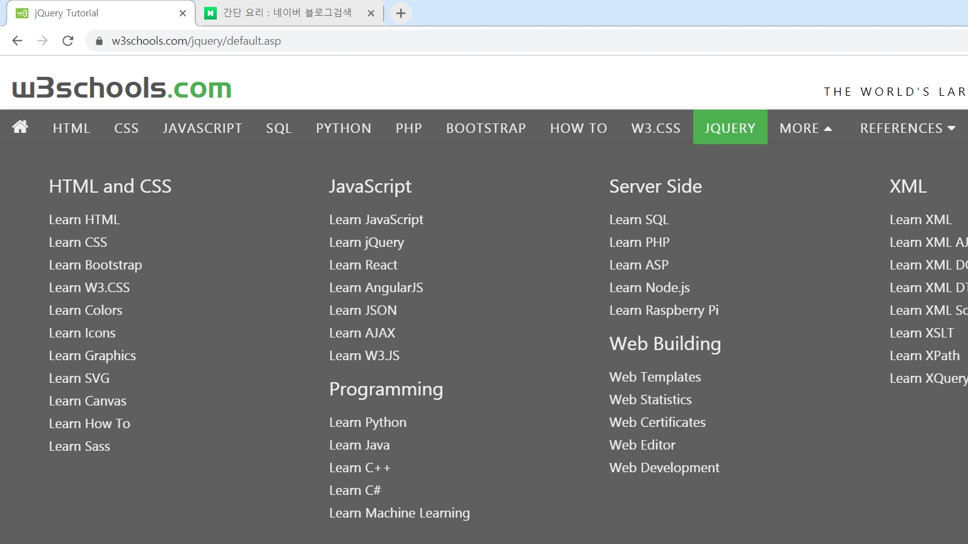

-종류별/재료별/방법별로 고르게 한다.

: 종류 선택 후, 재료는 검색 -> 검색창에 나오는 것을 선택

- 어느 카테고리에서도 이름을 검색할 수 있게끔 창을 만든다.

-검색 시 정확도 순으로 나열시키기 → 자신이 가진 재료 매칭이 우선

-고급 기술 : 아래에 목록 이름이 뜨는 것

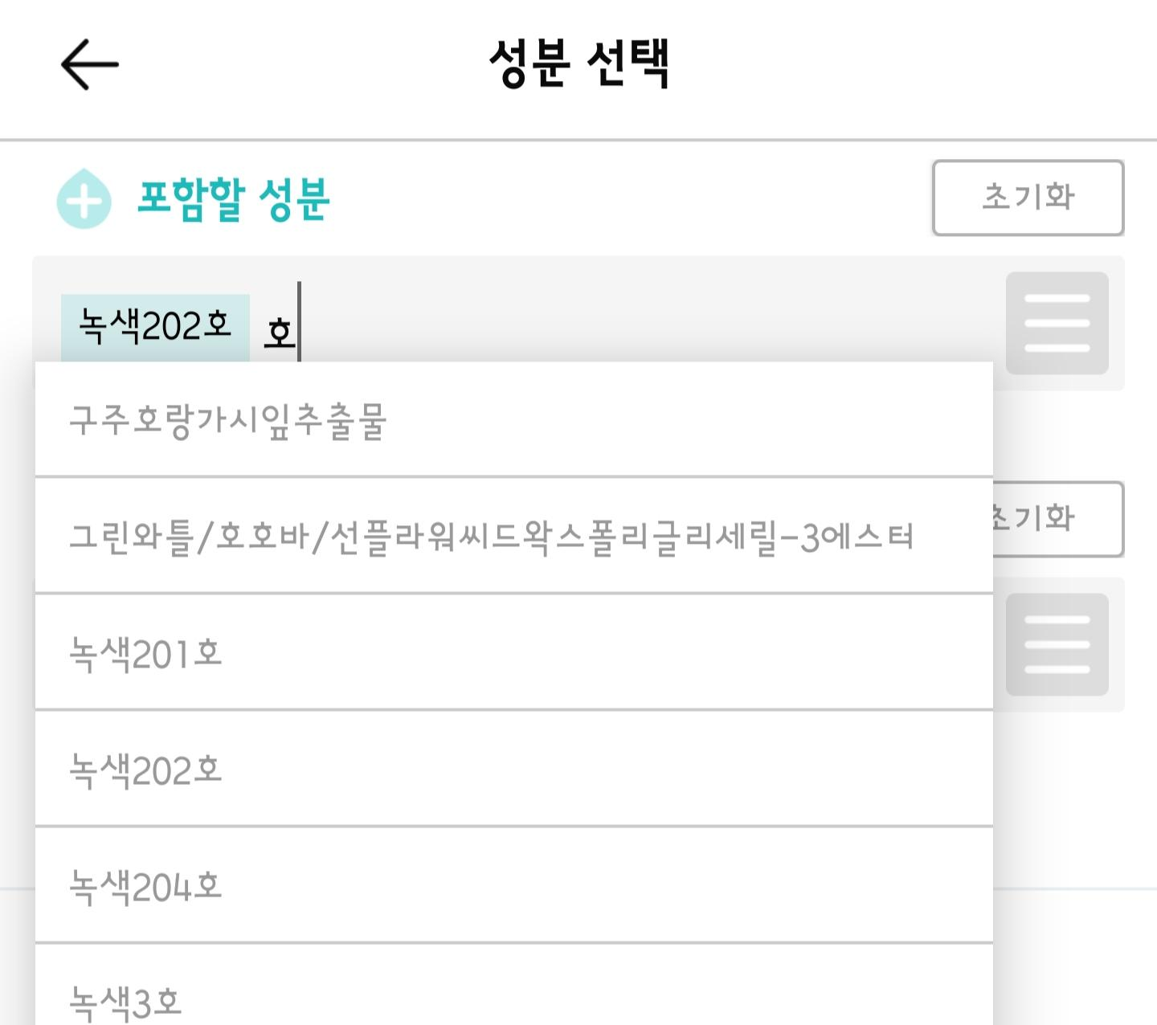

-제외할 성분을 넣는 것은 좋은 것 같다 : 알레르기, 편식

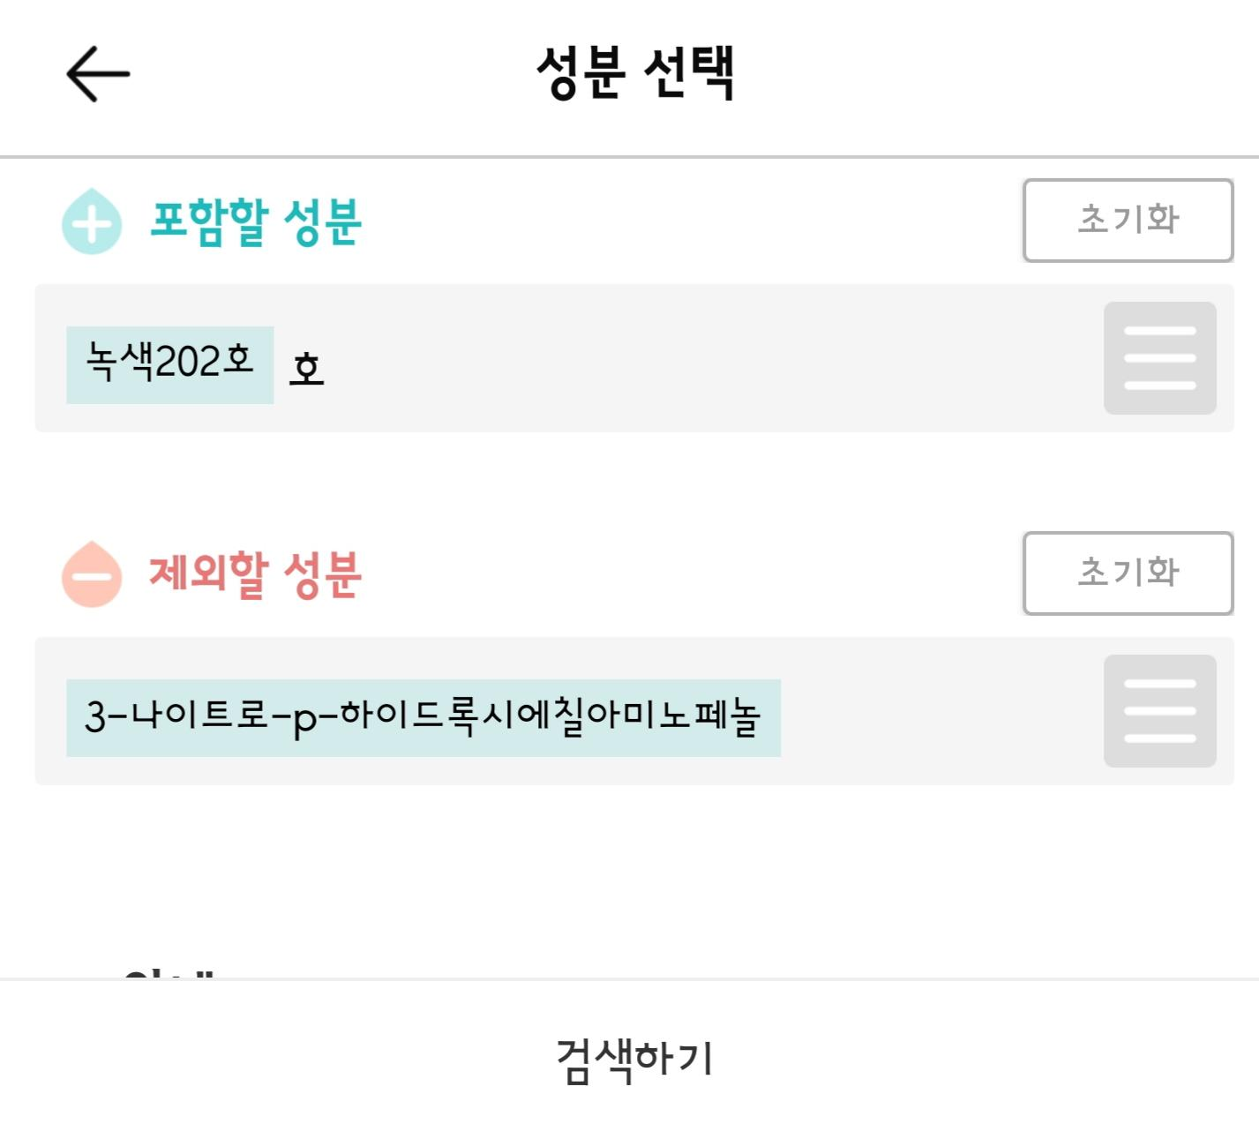

-인기 음식은 스크롤로 볼 수 있게 한다. (인기음식 카테고리 or 페이지 추가)

: 일일별 인기 음식, 한주별 인기 음식, 한달별 인기음식

-종류별 목록보기

:요리 이름을 검색창으로 만들게

-제철음식 요리법 추천목록 만들기

: 쉽게 구할 수 있는 재료이기도 해서 홈페이지 바로 메인화면에 뜨게 하면

계절과 시간의 흐름도 느낄 수 있고 좋을 것 같다.

-스크랩을 할 수 있게 하며 거기에 메모까지 달 수 있게 하면 좋을 것 같다.

-맛있는 재료 고르는 방법 칸 만들기

-도시락 매뉴 만들어보기

: 간단하게 만들고 배치할 수 있는 도시락 매뉴와 팁이 있으면 좋을 것 같다.

2. 자취 요리 정보 사이트

<https://www.82cook.com/entiz/read.php?num=1504525>

<http://dasomammy.com/>

<https://blog.naver.com/hyleeyan>

<http://namool.com/>

위 사이트들은 간단 요리만 있는건 아닌데

구성이 깔끔하면서도 군더더기 없는 글이 많아 참고하기 좋을 것 같다.

-<http://haemukja.com/recipes?utf8=%E2%9C%93&sort=rlv&name=%EC%B4%88%EA%B0%84%EB%8B%A8%EC%9A%94%EB%A6%AC>

간단 요리법이 나와있다.

3. 출처

앱>만개의 레시피 - 여러 요리 앱이 있었지만 만개의 레시피만한 앱은 없었다.

웹>w3school

앱>화해

웹>https://www.82cook.com/

웹>다음